Министерство образования, науки и молодежной политики Республики Коми
Государственное профессиональное образовательное учреждение
«Сыктывкарский торгово-экономический колледж»
(ГПОУ «СТЭК»)

Методические рекомендации
по выполнению заданий дистанционно

по дисциплине |  | Информатика
группы | БЭ-11, К-11, МП-11, ТВ-11, ТП-11, Ф-11, ЮК-11

Сыктывкар 2020

Пояснительная записка
Выполнение заданий по дисциплине «Информатика» предполагает, что студенты самостоятельно получат практические навыки работы с документами в офисных пакетах, используя возможности Интернет.
Для выполнения контрольной работы студент должен:
- зарегистрироваться на сайте www.intuit.ru (см. инструкцию в приложении 1);
- записаться на бесплатное обучение по курсу «Работа в MS Word 2010» (раздел «Офисные технологии»);
- пройти курс «Работа в MS Word 2010»;
- сдать все тесты, предусмотренные в интернет-лекциях;
- выполнить курсовую работу.
Для получения зачета по данной теме необходимо
- выполнить указанные выше работы самостоятельно
- на занятии в колледже, в присутствии преподавателя, выполнить экзаменационный тест.

Успехов в работе!

Приложение 1
Инструкция по регистрации на сайте www.intuit.ru
- Введите в адресную строку браузера www.intuit.ru
- Откроется страница «Регистрация пользователя».
Примечание: для регистрации необходимо иметь e-mail, чтобы получить письмо для подтверждения регистрации.

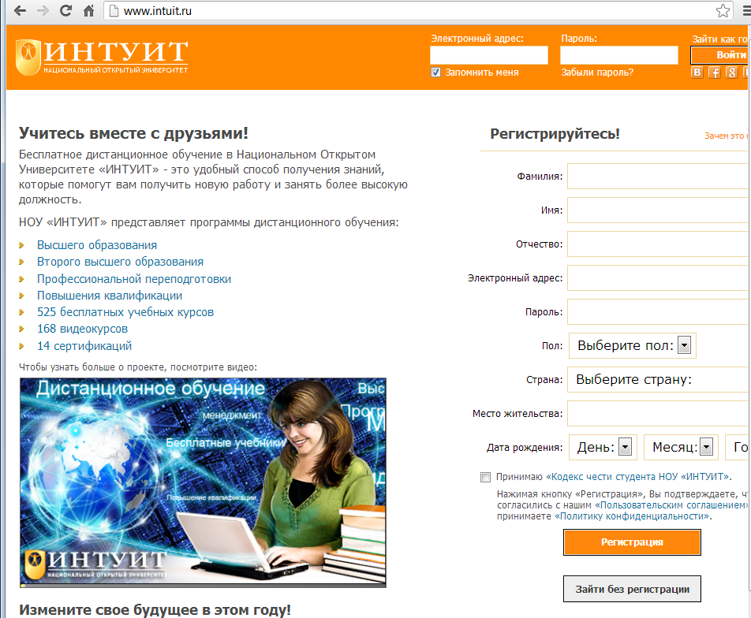
- Заполните все поля регистрационной карточки и нажмите экранную кнопку «Регистрация».
- Проверьте свой почтовый ящик. Письмо о подтверждении Вашей регистрации на сайте Интуит приходит практически мгновенно.
- Нажмите в этом письме ссылку, которая подтверждает регистрацию.
- По ссылке Вы перейдете на главную страницу сайта www.intuit.ru и увидите, что Вам открыт доступ к учебе.
- Нажмите вкладку «Учеба», в каталоге (панель слева) выберите «Офисные технологии», а затем в списке курсов записаться на курс Работа в MS Word 2010, нажав «Записаться».
Внимание! Записаться на бесплатный курс.

